AREA | Idioma Extranjero Inglés
PERÍODO | Uno
DOCENTE | Juan Pablo Marín Cano
GRADO | 9°1

Instrucciones:
Cordial saludo estimado estudiante.
A continuación, encontrarás una serie de actividades planeadas considerando los aprendizajes abordados durante el primer periodo académico. Por lo tanto, te invito a leerlas detalladamente y realizarlas de manera responsable, consciente y oportuna. Recuerda que la nota máxima es 3.0.
Por favor, asegúrate de presentar las actividades de forma ordenada en una carpeta celuguia (café) debidamente marcada con el título “First Term Support Plan”. Además, incluye tu nombre, grupo, nombre del docente, área, nombre de la institución y fecha de entrega.
Finalmente, te recomiendo que uses un diccionario en lugar de un traductor para el desarrollo de las actividades. La idea es que puedas evidenciar las temáticas y estructuras estudiadas durante el periodo.
Si tienes inquietudes o requieres apoyo adicional, no dudes en contactarme para agendar un espacio de asesoría de acuerdo con mi disponibilidad.

Fecha máxima de presentación de la primera y segunda parte: 13 de junio.
Fecha de revisión y presentación oral: 07 al 09 de julio.

"El éxito no es el resultado de un golpe de suerte, sino de un esfuerzo constante y dedicado."

ACTIVIDADES

First Part: Asistente de Bilingüismo

Work on modules 1 and 2 of 9th grade with a minimum approval of 80% in each lesson.

Second Part: Written Worksheet

- ICT: Design a poster about ICT. Take into account the following aspects and be as creative as possible.
- Concept
- Components
- Advantages
- Disadvantages

- Digital Habits: Interview a family or a friend to know his/her digital habits and write an eight-sentence paragraph. Include details about the frequency of the actions and time.
- Social media: Make a two-minute video presentation about social media. Include the following information and use the structures studied in class:
- Your opinion about the advantages and disadvantages of social media.
- Recommendations to keep in mind on social media.

Notes:
- Practice the pronunciation of tricky words.
- Use pictures, transitions, and be as creative as possible.
- You need to appear in the video.
- Send the video to the teacher’s email: englishvoyage24@gmail.com

- The future of ICT and AI: Design and print a digital infographic with at least 7 predictions about the future of technology and AI. Besides, mention the possible effects on society. Make sure to use the grammatical structures studied in class (modal verbs, will, be going to) and connectors of effect.

Record an audio presenting your infographic and upload it to your digital portfolio for the second term. Make sure to practice the pronunciation.

Note: Watch the following video to learn how to make an infographic on Canva: https://www.youtube.com/watch?v=SN58JE-5ygU

- Reading Comprehension Activity: Read the following text about communication in the future and do the activities.

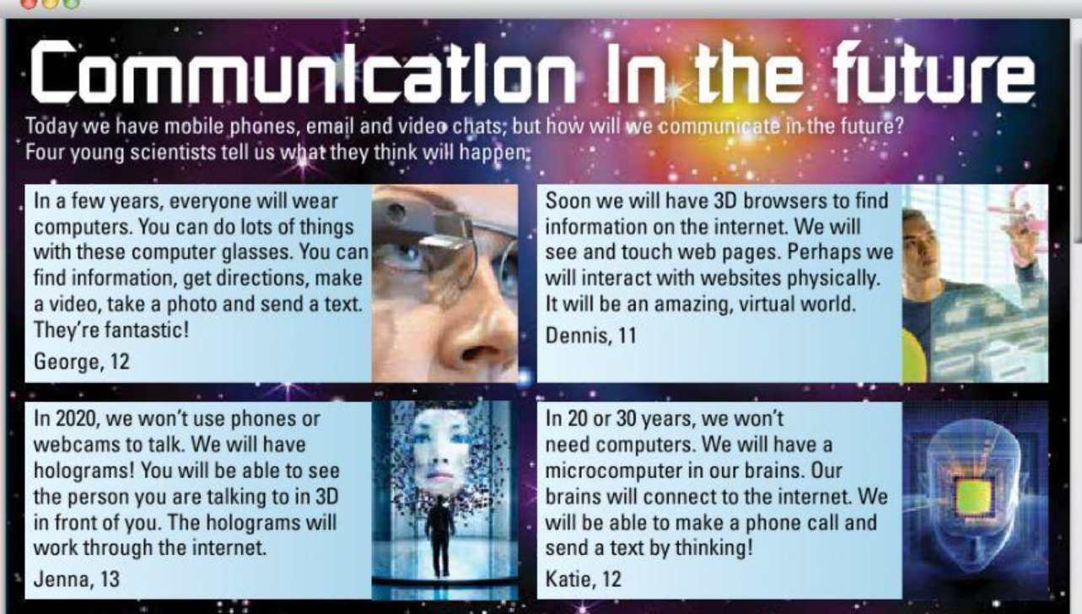
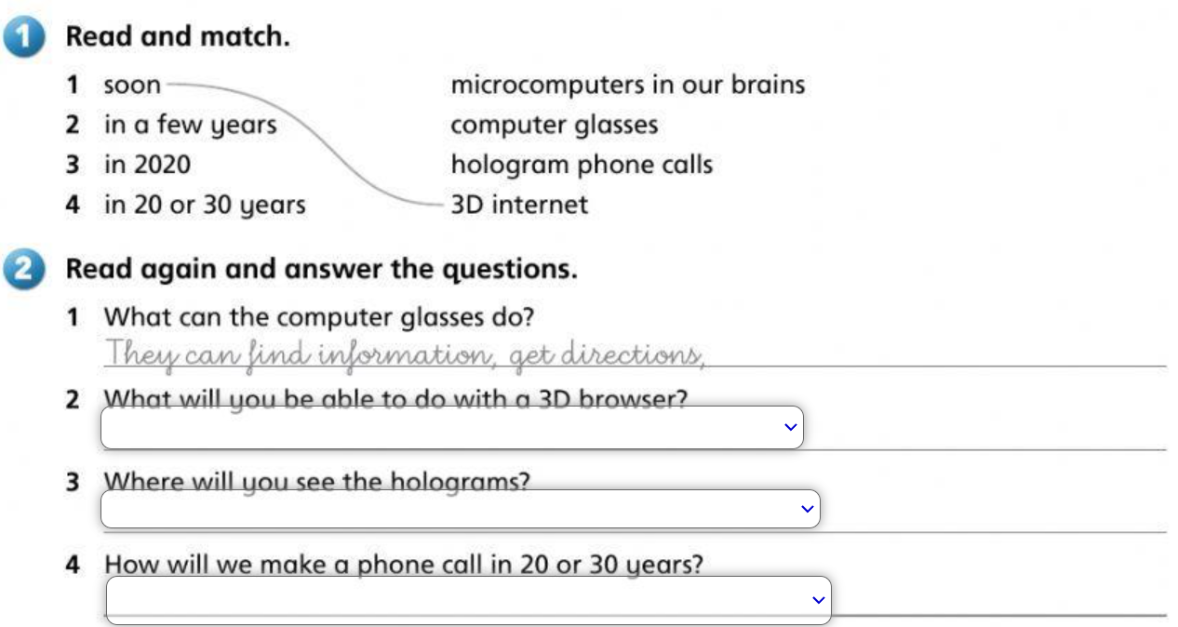

Third Part: Oral Presentation

Get ready to answer the following questions orally using complete sentences and the structures studied in class.

- Introduce yourself. Include your name, how to spell it, your age, where you live, and your likes.
- Introduce a member of your family or a friend. Share basic information about them.
- What do you usually do on social media? Mention at least five activities you frequently do.
- What are the advantages and disadvantages of social media? Share at least four ideas, including both positive and negative aspects.
- What recommendations should we follow when using social media and the Internet? Give at least four tips, expressing your personal opinion.
- What impact do you think Artificial Intelligence (AI) will have on society? Mention at least three possible effects.
- What technological changes do you think we will see in the coming years? List at least three predictions.

General Evaluation Criteria – Academic Support Plan

Criterio | 1 | 2 | 3
Cumplimiento de las actividades | No desarrolla el plan de apoyo o lo hace de forma incompleta. | Desarrolla parcialmente el plan de apoyo solicitado. | Desarrolla el plan de apoyo de manera completa según lo pedido.
Uso del lenguaje (vocabulario, estructuras y gramática) | Uso muy limitado con errores que dificultan la comprensión. | Uso adecuado con algunos errores, pero comprensible. | Uso correcto y variado del lenguaje con mínima cantidad de errores.
Claridad y comunicación (oral y escrita) | Sus ideas son poco claras o confusas. | Comunica sus ideas de forma comprensible pero con dificultades. | Expresa sus ideas con claridad, fluidez y coherencia.
Presentación y creatividad | Presentación básica, poco organizada y con pocos detalles creativos. | Presentación adecuada con algunos detalles de organización o creatividad. | Presentación organizada, atractiva y con elementos creativos en la carpeta solicitada.
Responsabilidad y cumplimiento de tiempos. | No entrega en los plazos o incumple instrucciones. | Entrega con retrasos o cumple parcialmente las instrucciones. | Entrega puntualmente y cumple con todas las instrucciones.

